重修申请操作流程
（2018-2019-2）

2019年1月

目录
1 概要 3
1.1 入口 3
1.2 重修申请分类 5
2 不及格重修申请 5
2.1 查看不及格成绩 5
2.2 查看本学期是否开课 6
2.3 建立重修申请 7
2.4 审核通过后 10
3 及格重修申请 12
4 替代重修申请 13
4.1 设置替代 13
4.2 两级审核 14

概要

入口
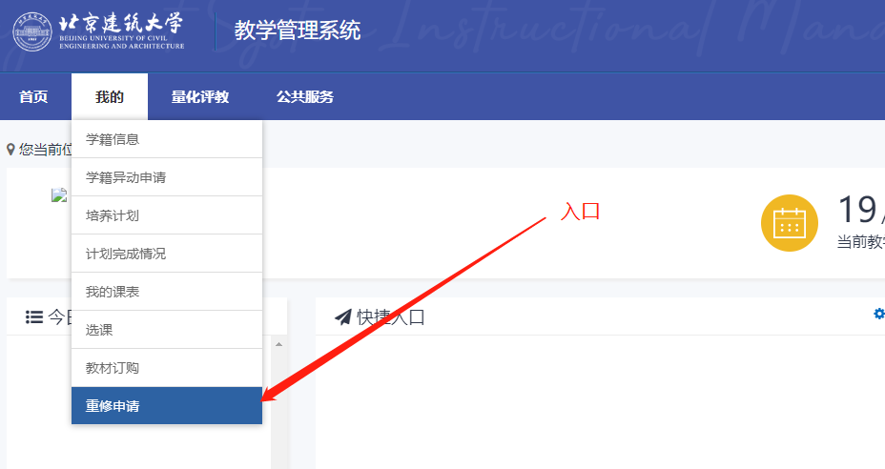
进入后的首界面：
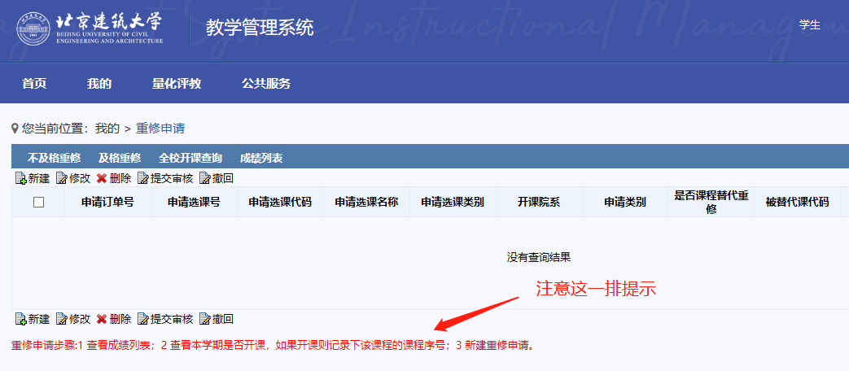

重修申请分类
重修申请分四大类：1 不及格重修、2 及格重修、3 替代重修

不及格重修申请

查看不及格成绩
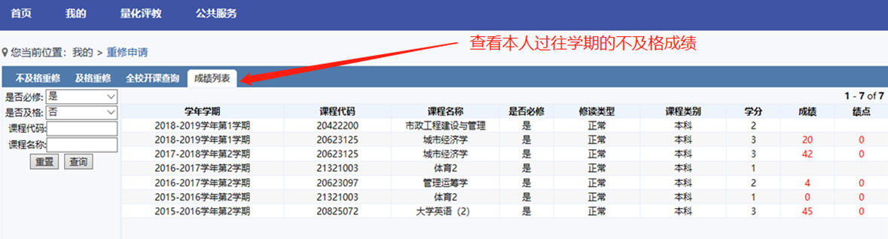

查看本学期是否开课
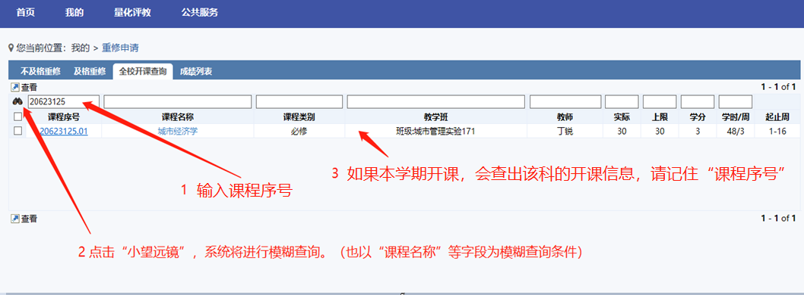

建立重修申请
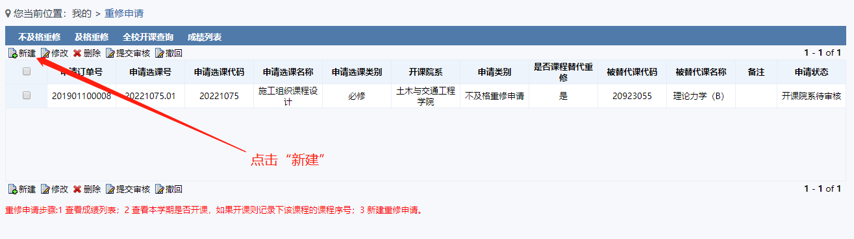

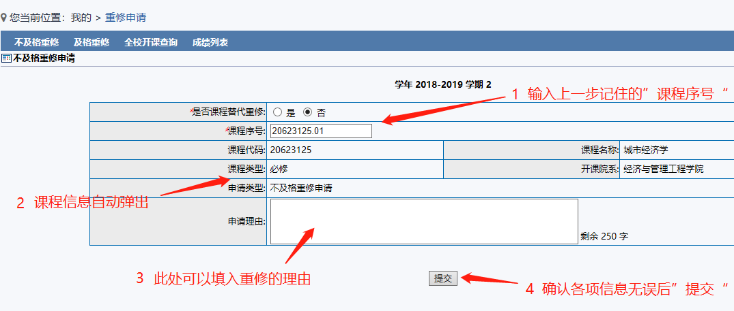

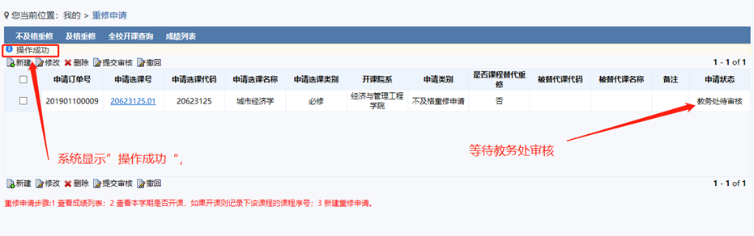

审核通过后
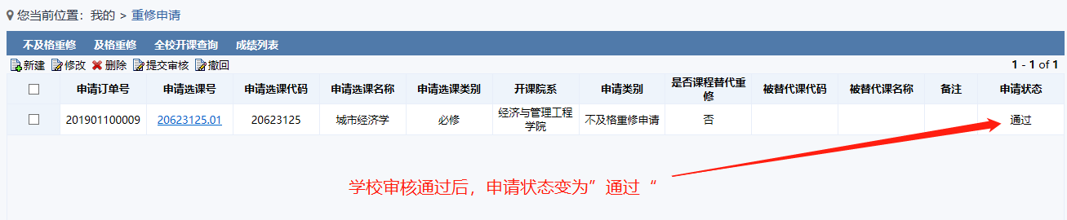

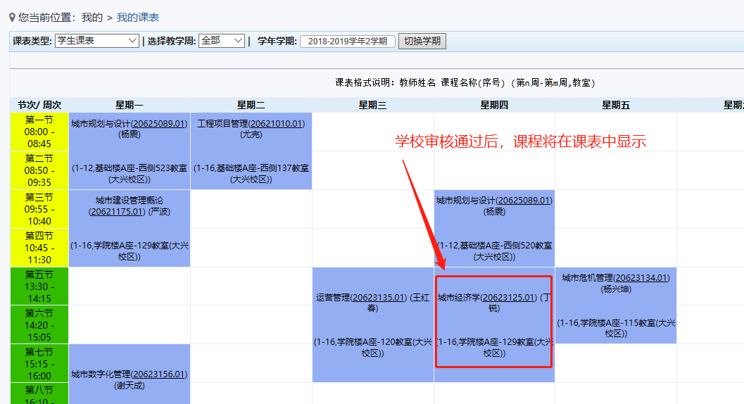

及格重修申请
本项操作与“不及格重修申请”的操作基本一致，区别是：申请对象是本人已经修读及格或通过的课程。
可以在下面菜单中查看过往学期的所有成绩：
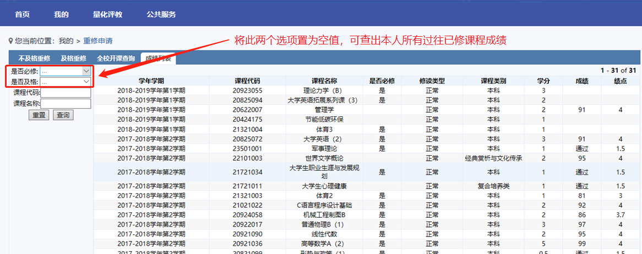

替代重修申请
本项操作与“重修申请”的操作基本一致，区别如下：

设置替代
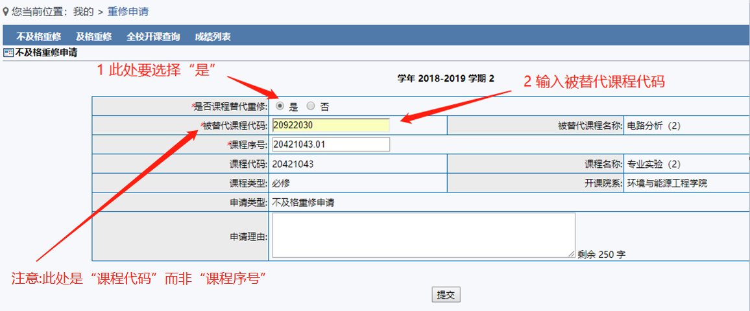

两级审核
